附件
102年度「落實中藥製劑(材)品質管制及製程安全」計畫
中藥檢驗人才培訓課程簡章

一、主題：有關中藥重金屬、微生物、農藥殘留及黃麴毒素之檢驗人才培訓課程
二、目標：
透過人才培訓課程面對面的意見溝通與表達，期能提升業者在「建立有關中藥重金屬、微生物、農藥殘留及黃麴毒素」之各項檢驗能力，藉以提升藥廠品管能力、分析方法確效與品保觀念。期藉由4場中藥檢驗項目深入解說課程的舉辦，提升中藥業者之整體競爭力。
三、主辦單位：衛生福利部中醫藥司
四、執行單位：中華民國製藥發展協會
五、日期及地點：
課程 | 場次 | 日 期 | 地 點
檢驗人才培訓課程 | 臺北 | 9月26日  （星期四） | 臺大霖澤館3樓多媒體教室  (台北市羅斯福路四段1號)
檢驗人才培訓課程 | 臺中 | 10月3日  （星期四） | 工研院產業學院-台中世貿中心201會議室  (台中市西屯區天保街60號2樓)
檢驗人才培訓課程 | 臺南 | 10月16日  （星期三） | 外貿協會臺南辦事處會議室(1)  (臺南市成功路457號15樓)
檢驗人才培訓課程 | 高雄 | 10月17日  （星期四） | 蓮潭國際文教會館102會議室  （高雄市左營區崇德路801號）
六、課後測驗與認證：
- 每場次課程結束後將進行課後測驗，成績達70分以上者，本會將核發受訓結業證書（可作為各項藥廠稽核作業中之品管人員訓練證明）。
- 另本課程將申請藥事人員繼續教育學分認證。
七、議程

時 間 | 議 題 | 講 師
08:40－09:00 | 報到並領取講義資料
09:00－09:20 | 課前測驗
09:20－10:10 | 中藥廠品管注意事項及經驗分享 | 計畫主持人  莊武璋博士
10:10－10:20 | 休息
10:20－11:10 | 中藥異常物質限量標準之相關法令說明 | 中醫藥司  謝采蓓技士
11:10－12:00 | GMP 查廠重點與注意事項 | TFDA研究檢驗組  顧祐瑞副研究員
12:00－13:00 | 午餐
13:00－13:50 | 中藥重金屬檢驗方法建立及應注意事項 | 順天堂藥廠(股)公司  李明宗經理
13:50－14:40 | 中藥農藥殘留檢驗方法建立及應注意事項 | 財團法人台北市瑠公農業產銷基金會農業檢驗中心  孔繁慧 實驗室主任
14:40－14:50 | 休息時間
14:50－15:40 | 中藥微生物檢驗方法建立及應注意事項 | 財團法人中央畜產會檢驗中心  陳月娥 專員
15:40－16:30 | 中藥黃麴毒素檢驗方法建立及應注意事項 | 莊松榮製藥廠有限公司  江淑端 經理
16:30－17:00 | 綜合討論與交流 | 主持人與全體講師
17:00－17:20 | 課後測驗

「中藥檢驗人才培訓課程」報名表
◎主辦單位：衛生福利部中醫藥司
◎執行單位：中華民國製藥發展協會
◎費 用：免費（以國內中藥廠優先）
◎報名日期：即日起至各場次額滿截止，請速報名，以免向隅。
◎報名專線
洽詢電話：(02)2742-2320 分機103陳秀玲小姐
傳 真：(02)2742-1980
公司全名
公司地址 |  | (請務必填寫清楚，以利寄發證書)
連 絡 人  姓 名 |  |  |  | 電 話
課程：□臺北(9/26) □臺中(10/3) □臺南(10/16) □高雄(10/17) (請擇一場次參加)
參加人員 | 職 稱 |  | E-mail address  (請務必填寫清楚，以利寄發出席通知) |  |  | 手機號碼 | 午餐  (請勾選)
 |  |  |  |  |  |  | □葷 □素
 |  |  |  |  |  |  | □葷 □素
 |  |  |  |  |  |  | □葷 □素
個資保護聲明：本會此次取得您的個資，目的在於進行「中藥檢驗人才培訓課程」期間之報名、課程安排以及成果分析。本次蒐集與使用您的個資如＜課程報名表>所列。依個資保護法，您可以向本會：請求查詢或閱覽、製給複製本、請求補充或更正、請求停止蒐集處理利用、請求刪除您的個資。因本會執行職務、本次課程業務所必需獲受其他法律所規範者，本會得拒絕之。
★需藥師人員繼續教育學分者請填寫下列資料：
藥師姓名：____________ 藥師證號：____________ 身分證號：________________
藥師姓名：____________ 藥師證號：____________ 身分證號：________________
★需公務員終身學習時數證明者請填寫下列資料：
姓名：____________ 身分證號：_________ ___ 出生年月日：______________
姓名：____________ 身分證號：_________ ___ 出生年月日：______________

完成訓練課程且課後測驗70分以上者授予受訓結業證書。
※ 請用正楷字體填寫後傳真02-27421980，並請來電02-27422320#103確認報名成功，以便本會作業處理。
台大法學院霖澤館位置圖
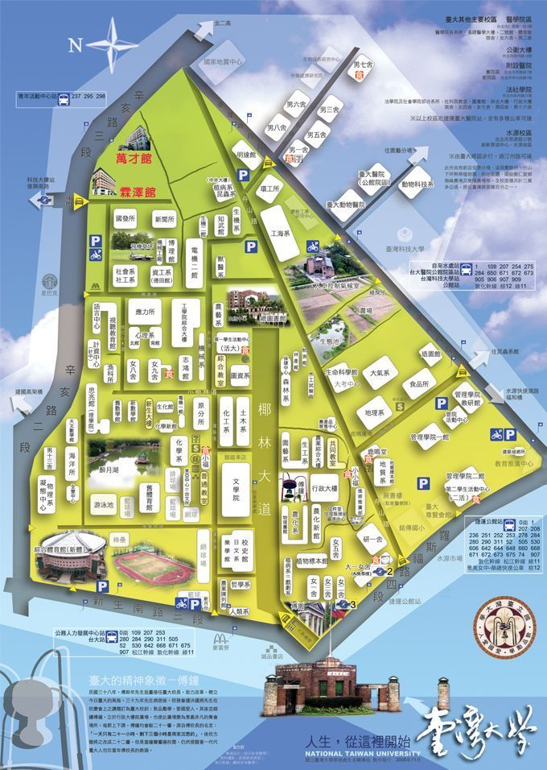

工研院產業學院-台中世貿中心位置圖
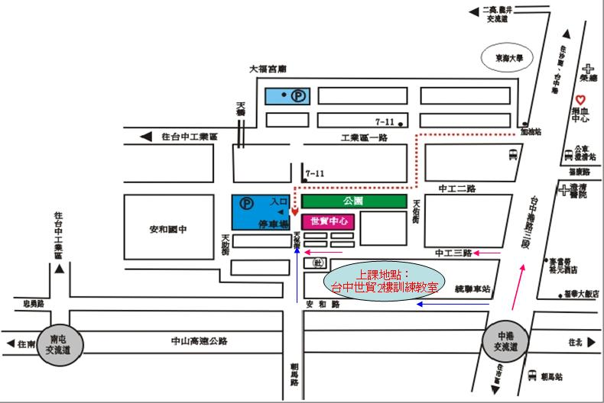

交通資訊：http://college.itri.org.tw/img/taichung/map.htm
1.大眾運輸
．高鐵： | 由高鐵烏日站坐計程車到台中世貿約需15分鐘。  (或 您可搭乘免費的高鐵接駁車->中港路 澄清醫院站 下車->從對面中工二路(路旁有全聯社)步行約15分鐘即可到達
．台鐵： | 台中車站轉搭計程車或是公車。
．客運： | 可於中港轉運站下車，步行於中工三路10~15分鐘看到全家便利商店右轉。
．公車： | 請於中港路澄清醫院站牌下車，從對街的中工二路(路旁有全聯社)步行約15分鐘,即可達世貿中心。  ．台中客運：可搭乘103.106.60.49號公車，烏日高鐵台中站搭乘69號。  ．巨業客運：可搭乘往(清水.梧棲.台中)或 (通霄.大甲.台中)線。  ．統聯客運：Ubus 台中市公車83路（中港幹線）
2.自行開車：
(一高)  中港路往沙鹿方向下交流道後 | ．第一個紅綠燈左轉→安和路，再到＜第一個紅綠燈右轉＞直走經過全家便利超市後，即可到達世貿中心。
(一高)  中港路往沙鹿方向下交流道後 | ．或第三個紅綠燈左轉→中工三路，再直走看到右手邊全家便利超市後右轉，即可到達世貿中心。  ＜停車：世貿中心兩旁備有200多個平面停車位＞
外貿協會臺南辦事處會議室(1)

1.大眾運輸：http://tainan.taiwantrade.com.tw/note.jsp?id=1920&lang=zh_TW
◎高鐵： | 轉搭火車：  可在站內二樓轉乘通廊或一樓大廳１號出口前往台鐵沙崙站，搭乘台鐵區間車前往台南火車站。【每30分鐘一班車，車程時間約20多分鐘可到達台南火車站，再轉搭公車至本處。搭乘計程車（約1.7KM，90元）】  搭計程車：  如由高鐵直接搭乘計程車，車程約需35-40分鐘（車資約450元）。
◎台鐵： | 搭計程車：  車程約10分鐘；車資約計85-90元（南市計程車起跳價為85元）  步行：  從火車站直行成功路至金華路口（距離約1.6公里，約需25-30分鐘）
2.自行開車：http://tainan.taiwantrade.com.tw/note.jsp?id=1562&lang=zh_TW
◎一高 | 北上：  仁德交流道327公里處下，沿著中山路、東門路、府前路直行至金華路右轉，至成功路交叉路口。（全程約計7.4KM，車程需25分鐘）  南下：  永康交流道下（朝西）往台南市區方向，經中正北路（台1線），繼續朝中正南路、西門路四段、三段直行，於成功路口向右轉直行至金華路交叉路口約0.6公里。
◎一高 | 停車場：  ★本大樓地下3樓備有收費停車場，請由金華路(大樓後方)進入停車場  收費：第1小時50元，第2小時30元，半天100元，全天150元。  ★或成功路、海安路或金華路尋找合適的公用停車位。

蓮潭國際文教會館

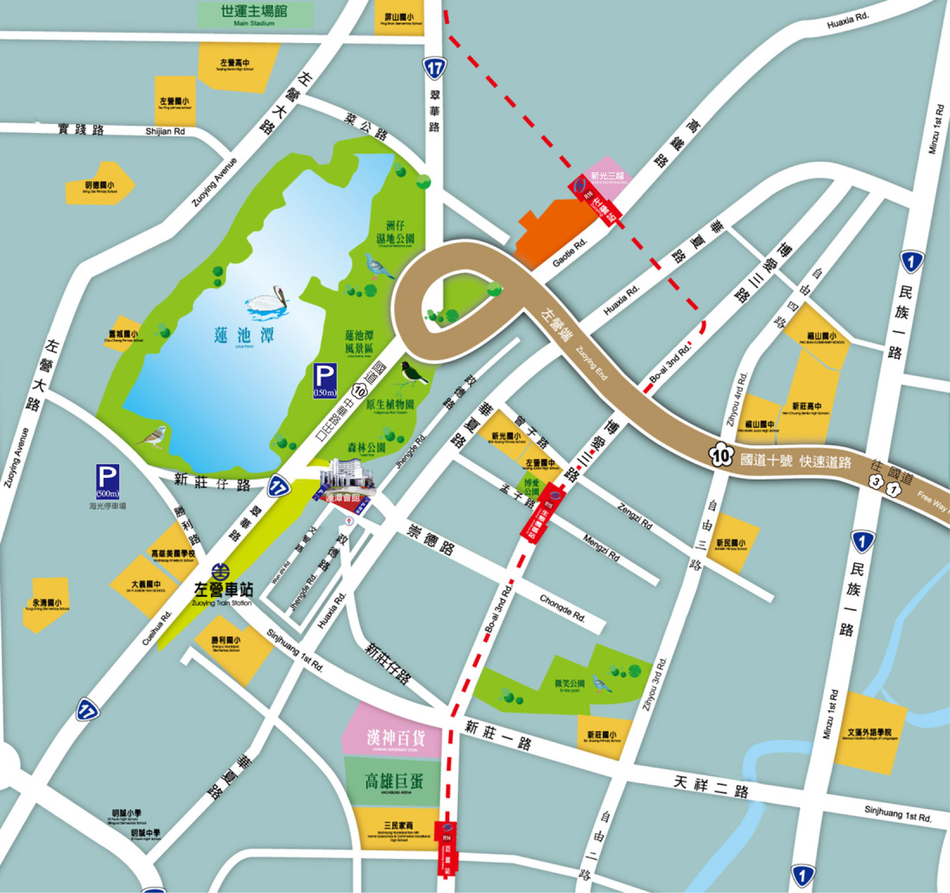

1.大眾運輸： http://www.gardenvilla.com.tw/modules/gv_spot/index.php
◎高鐵＆台鐵： | 往四號出口，沿高鐵路步行穿越原生植物園，約15分鐘
◎飛機： | 乘301號公車，至高雄市政府人發中心  搭捷運紅線至生態園區站，撘乘紅51線接駁車至會館
2.自行開車：
◎一高 | 高速公路：  中山高與南二高南下-接國道10號鼎金系統交流道->中華路交流道下接翠華路->左轉崇德路  高雄市區：  1. 北上：博愛三路->左轉崇德路  2. 南下：一號省道（民族一路）->右轉大中二路->左轉博愛三路->右轉崇德路

